**107年度幼兒園防災教育師資啟蒙增能研習暨工作坊**

# 目的

為強化幼兒園安全意識與提升教師防災知能，期透過辦理4場教師增能研習暨工作坊，先由專業師資講授災害情境思考的重要性，以及如何實際運用至日常防災教育之中；再藉由不同情境導引議題，使參與學員相互討論與經驗交流，進而強化學員情境思考、腳本撰擬、實地演練與防災教育推動能力，以提升幼兒園整體防災教育實務量能。

# 辦理單位

1. 指導單位：臺北市政府教育局。
2. 主辦單位：臺北市立士林幼兒園。
3. 承辦單位：臺灣防災教育訓練學會。

# 參加對象

各直轄市、縣市轄屬的公私立幼兒園園長、教保服務人員、相關防災業務承辦同仁，以及防災教育輔導團成員，每場次各50人。

# 場次安排

|  |  |  |  |
| --- | --- | --- | --- |
| **場次** | **時間** | **地點** | **地址** |
| 花蓮 | 10/6（六） | 花蓮縣明廉國小  禮堂 | 花蓮縣花蓮市中山路903號 |
| 嘉義 | 10/13（六） | 嘉義縣太保國小  會議室 | 嘉義縣太保市太保里31號 |
| 苗栗 | 10/20（六） | 苗栗市福星國小  教師研習中心三樓綜合研習教室 | 苗栗縣苗栗市中華東街62號 |
| 屏東 | 10/27（六） | 屏東縣德協國小  會議室 | 屏東縣長治鄉德成村中興路551號 |

# 辦理內容

| **時間** | **議程** | **說明** | **講師/主持** |
| --- | --- | --- | --- |
| 09：00-09：30 | 學員報到 | － | 計畫團隊 |
| 09：30-09：40 | 與會人員介紹 | － | 計畫團隊 |
| 09：40-10：10 | 防災教育研習講座 | 說明災害情境思考的重要性與運用。 | 國立交通大學 單信瑜副教授 |
| 10：10-10：20 | 休息 | | － |
| 10：20-10：30 | 分組方式與操作流程說明 | 說明工作坊的操作流程，並視人數多寡分為4-5組。 | 計畫團隊 |
| 10：30-11：30 | 議題引導討論（如下表所示） | 根據設定之災害情境描述進行狀況處理。透過分組討論災害發生時，要做得事情有哪些、要怎麼做，需要思考可能面臨的問題細節，嘗試討論災害發生後的行動，現行可以如何處理，或是現行已有哪些機制、設備可以有效運用，未來還可以如何強化並避免。 |
| 11：30-12：00 | 分組發表與意見交流 | 各組針對討論結果進行5分鐘發表，並由專家學者進行綜合討論。 | 國立交通大學 單信瑜副教授 |
| 12：00 | 賦歸 | | － |

本表為工作坊之議題引導討論所用，請與會人員將討論的結果用筆寫在便利貼上，並貼至相對應之情境位置上。

| **項次** | **地點/時間** | **遭遇何事** | **如何處理（事物）** | **由誰處理（人）** |
| --- | --- | --- | --- | --- |
| 1 | 正門口/ 上午08：30 | 還有家長陸續送幼童到幼兒園上課。有壯漢1名，趁著幼兒園老師打開門讓其他家長和幼兒進入時，衝進幼兒園。該名壯漢突然拿出刀械，作勢往幼兒園老師身上砍，老師躲過後，壯漢往幼兒園內部快速進入。 | 便利貼貼至處 | 便利貼貼至處 |
| 2 | 教職員室/ 上午10：00 | 發生芮氏規模6.9地震，園所所在地區震度達6級，部分班級正好在附近公園活動。園內櫃子劇烈搖晃，辦公室內有部分公文櫃傾倒。有2名老師受傷。 | 便利貼貼至處 | 便利貼貼至處 |
| 3 | 廚房/ 上午11：20 | 火災警報響起。經確認起火地點為廚房，廚工嘗試滅火失敗，冒出濃煙。1名廚工嗆傷。 | 便利貼貼至處 | 便利貼貼至處 |
| 4 | 教師/ 下午13：30 | 發生芮氏規模6.9地震，園所所在地區震度達6級，孩子們在睡覺。園內櫃子劇烈搖晃，辦公室內有部分公文櫃傾倒。有1名老師受傷。 | 便利貼貼至處 | 便利貼貼至處 |
| 5 | 教室/ 下午14：30 | 中央氣象局發布大豪雨特報，大雨不斷。下午15：00左右幼兒園外道路開始積水，下午15：30積水開始侵入幼兒園一樓。（幼兒園只有一樓，二樓以上為其他住戶） | 便利貼貼至處 | 便利貼貼至處 |
| 6 | 臺北市新兒童樂園/ 下午15：30 | 突然發生強烈地震，許多遊客驚慌失措、大聲尖叫。各班幼童分散在各個遊樂設施。幼兒園大象班有一位兒童因為驚慌，不慎從遊具上跌下，昏迷。一位梅花鹿班幼童，被其他逃離遊樂設施的遊客推擠跌倒，膝蓋嚴重擦傷，流血不止。另有白兔班，正在搭乘摩天輪，但地震時機具故障，卡在半空中。 | 便利貼貼至處 | 便利貼貼至處 |

# 報名方式與注意事項

1. 報名網址：https://goo.gl/forms/j6QtOKcUWEWACcp52。
2. 報名截止時間：請於各場次工作坊的7日前（含）報名完畢，若名額提早額滿，將提早關閉，請與會者儘早完成報名程序。

1、107年10月6日花蓮場：9月28日截止報名。

2、107年10月13日嘉義場：10月5日截止報名。

3、107年10月20日苗栗場：10月12日截止報名。

4、107年10月27日屏東場：10月19日截止報名。

1. 本次課程提供便當，為了方便後續作業進行，請素食者請在報名表單上註記填寫，而現場報名者將不再另行提供之。
2. 本次課程將提供研習時數3小時，並將課程屬性列為安全教育、防災教育及環境教育。
3. 倘有任何問題，請洽臺灣防災教育訓練學會－陳小姐、何先生，聯絡電話：（04）2236-6970，電子信箱：dpe.mtp@gmail.com。

# 交通資訊

## 花蓮場

花蓮市明廉國小距離花蓮火車站後站約650公尺（步行約8分鐘）。

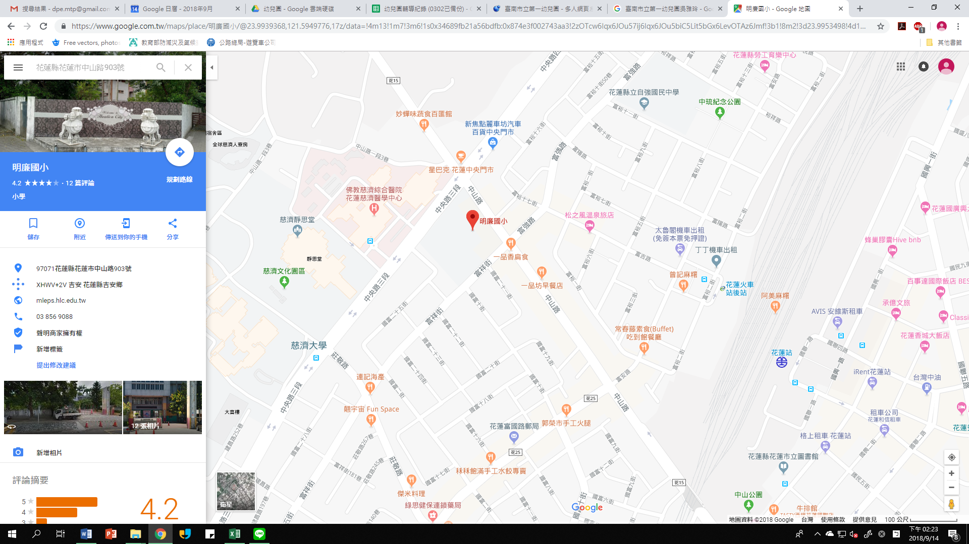

## 嘉義場

嘉義縣太保國小距離高鐵嘉義站約1.2公里（步行約16分鐘）。

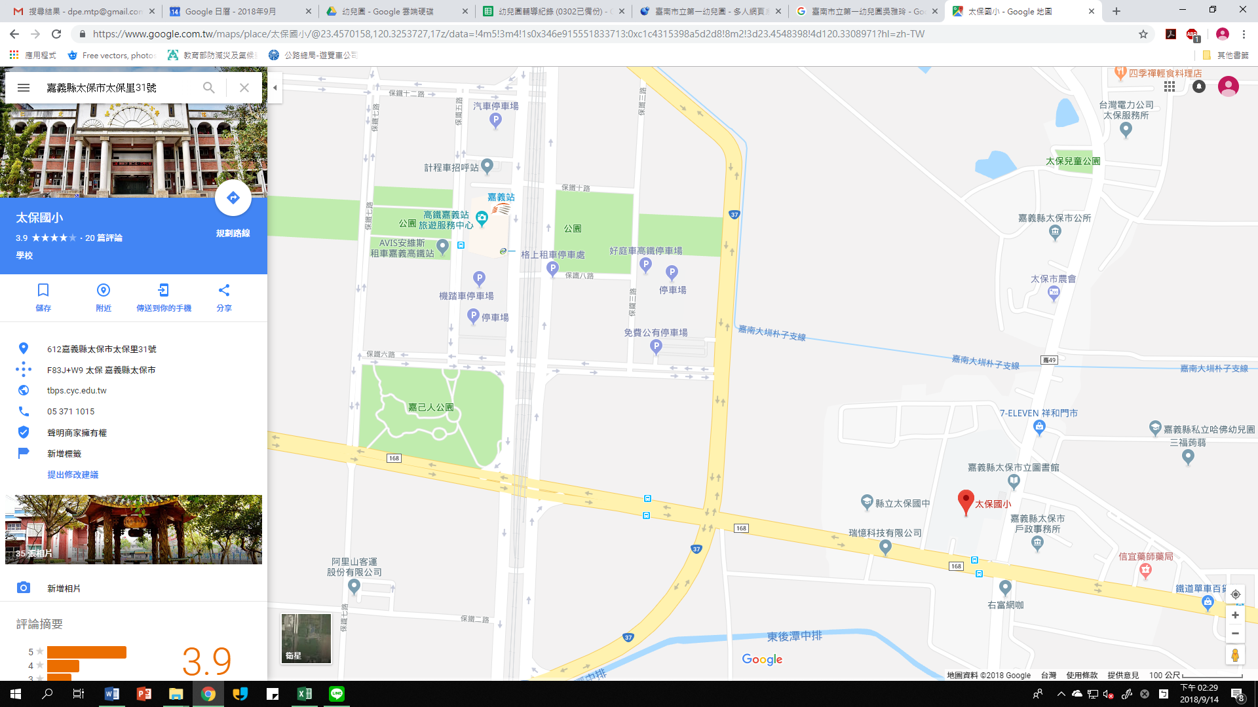

## 苗栗場

苗栗市福星國小距離苗栗火車站約1.2公里（步行約16分鐘）。

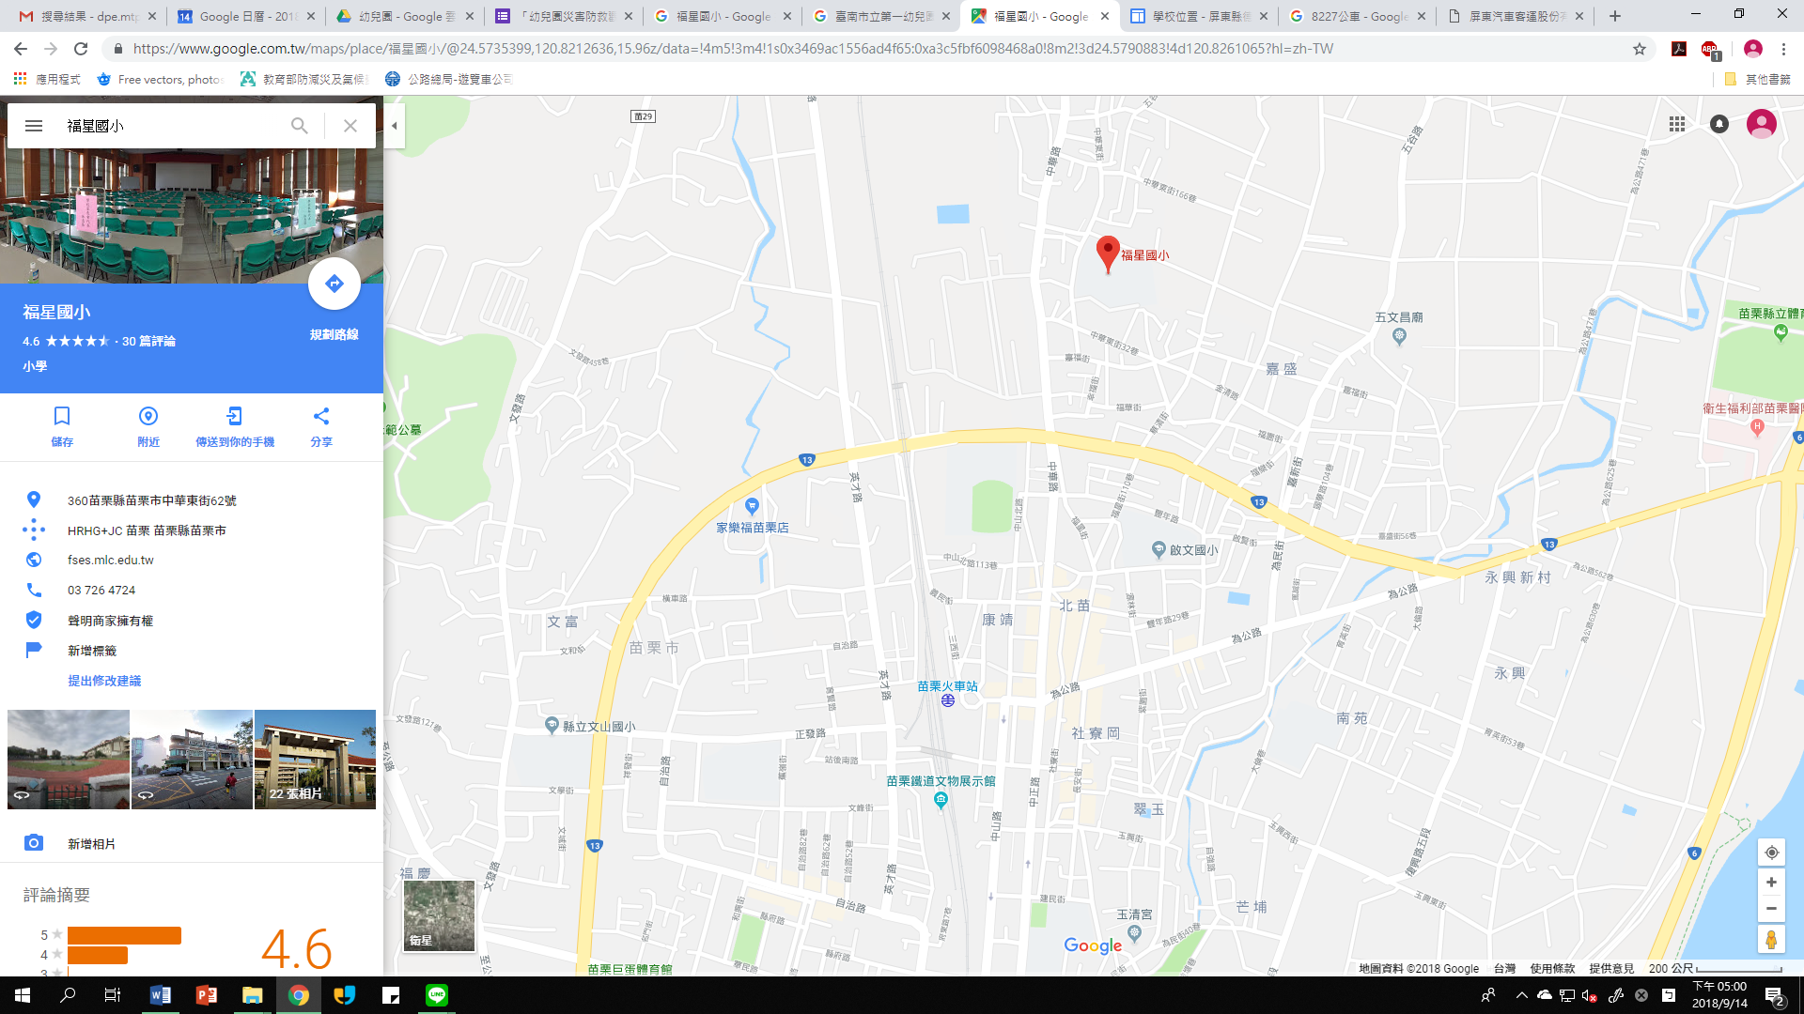

## 屏東場

屏東縣德協國小距離屏東火車站約15分鐘車程。

